Temat: Kosmiczna podróż 03.04.2020
Cele:
- doskonali małą motorykę i chwyt pisarski;
- konstruuje rakietę kosmiczną.
Cześć „TYGRYSKI”, dzisiaj już kończymy kosmiczną przygodę, dlatego przygotowałam dla Was coś specjalnego. Będziecie mogli się pobawić w Astronautę i zbudować swój własny STATEK KOSMICZNY lub RAKIETĘ KOSMICZNĄ!!
- Na początek przypomnij sobie piosenkę w języku angielskim, przy której będziesz módł naśladować ruchy. Wierzę, że pamiętasz jak się razem bawiliśmy!! Pokaż Rodzicom!
https://www.youtube.com/watch?v=l4WNrvVjiTw

- „Rakiety kosmiczne” – zabawa konstrukcyjna;
Poczuj się jak astronauta i skonstruuj z Rodzicami swój statek kosmiczny lub swoją rakietę kosmiczną.
A podczas ciężkiej pracy nad rakietą posłuchaj piosenki o kosmicznej Żabce:
https://www.youtube.com/watch?v=58IpZcC7KNk

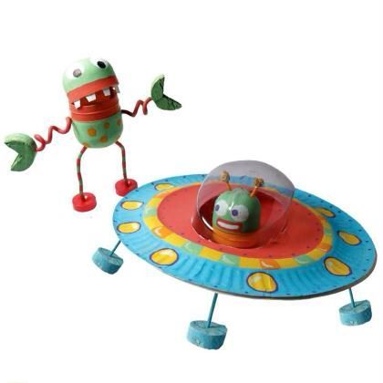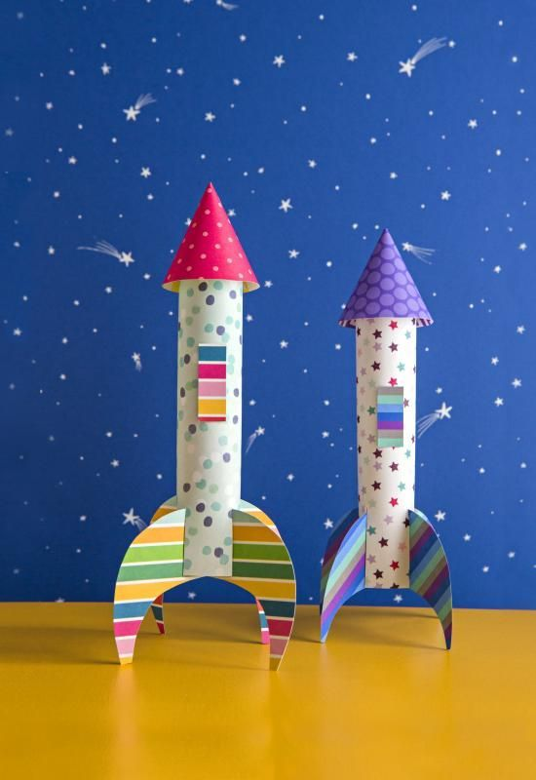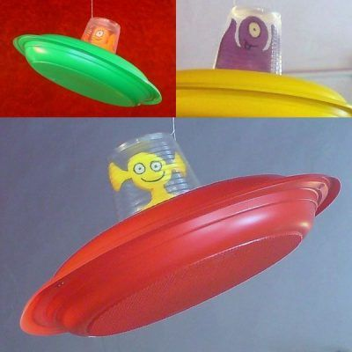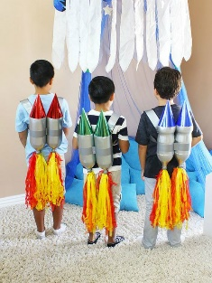

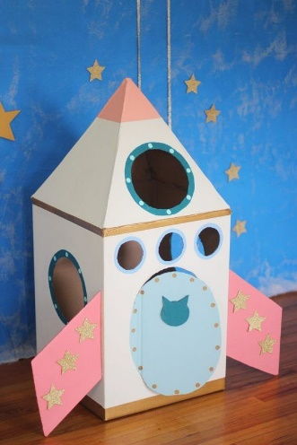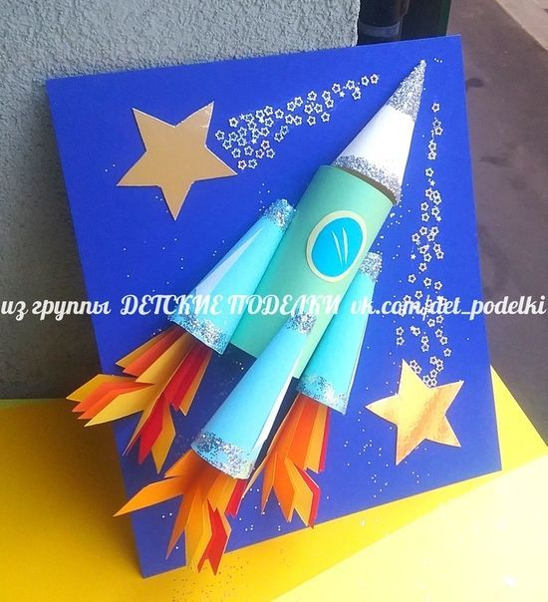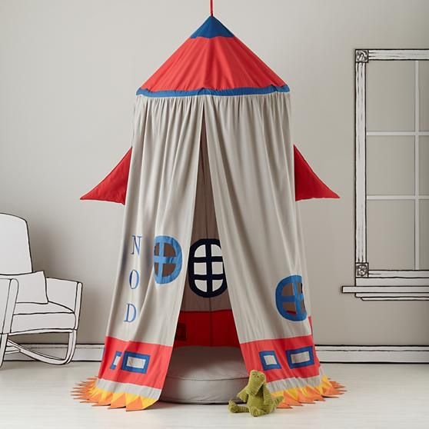

POWODZENIA !!!!!

- Jeśli masz jeszcze ochotę, aby poćwiczyć rączkę, to popraw po śladzie rakietę a następnie ją pokoloruj. Wybierz, która Ci się bardziej podoba:

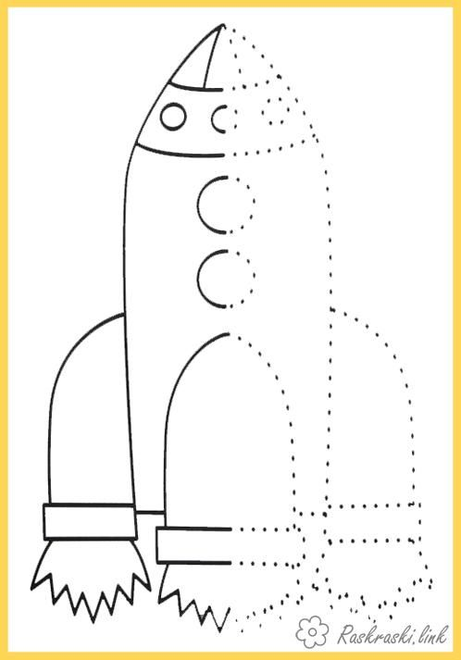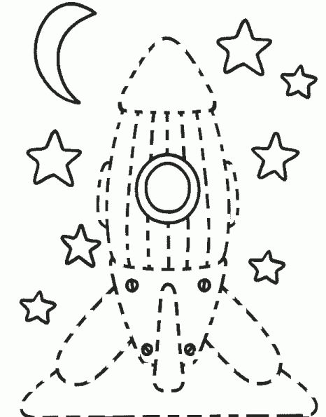

Miłego Dnia!! Wspaniałej zabawy!!

